EL «CUENTO» DE LOS REYES MAGOS: DIALOGO.
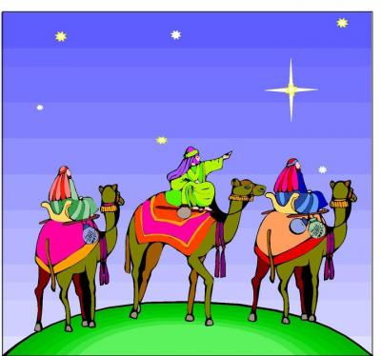

José (siete años): ¿Es cierto que no es verdad lo de los Reyes Magos?
Alfonso (doce años): ¿Y quién te ha dicho que no es verdad?... Tú sabes que cuando nació el Niño Jesús vinieron unos Reyes de Oriente y le trajeron regalos. ¿No? Pues esos Reyes, que están ahora en el cielo, son los que nos traen los regalos a nosotros.

—Dicen que son los papás los que compran los juguetes y luego nos los ponen cuando estamos durmiendo.
—Los que compran los juguetes y nos los ponen en la ventana, sí que son los papas. Pero, fíjate bien, cuando rezamos el padrenuestro y decimos: «El pan nuestro de cada día dánosle hoy», ¿a quién pedimos que nos dé el pan v todas las demás cosas que necesitamos para comer?
—A Dios se lo pedimos.
—Sí, claro, a Dios. Y antes de comer también rezamos todos los días: «Bendícenos, Señor, y bendice los alimentos que vamos a recibir de tus manos». Y al terminar le «damos gracias por los alimentos recibidos». O sea que le pedimos a Dios la comida y luego le damos las gracias, como si El nos la hubiera dado. Y es verdad que El nos la da. Pero ¿has visto tú alguna vez que venga Dios mismo a dárnosla?
—No. ¡Cómo va a venir El mismo a darnos esas cosas!
—Claro que no. Es mamá la que compra todo y nos lo prepara. Y es papá el que gana el dinero para comprarlo. Pero papá y mamá son como los amigos de Dios. El nos lo da todo, pero se sirve de papá y de mamá para dárnoslo... Cuando la criada de don Cecilio nos trajo un gran pastel, no dijimos que era un regalo de la criada. Era regalo de D. Cecilio, el cual se servía de ella para traerlo. Así también los papás compran y ponen los juguetes en recuerdo de los regalos que hicieron los Reyes a Jesús. Son como criados de los Reyes.
—Entonces eso de que se suben los Reyes a las ventanas con unas escaleras que traen, o que se meten por la chimenea, no es cierto, ¿verdad?
—No, eso no es verdad.
—¿Y por qué lo dice entonces la gente?
—No sé. A mí me han dicho que esas cosas no debían decirse.
—Y esos Reyes que van en la cabalgata, ¿tampoco son los Reyes de verdad?
—Son hombres que se visten como los Reyes, igual que cuando en el teatro uno representa al Cid Campeador o al rey don Rodrigo, o a San José. Eso se hace para hacer más interesante la fiesta y para que nos recuerde mejor aquello de cuando vinieron de Oriente a traer los dones al Niño Jesús.

Conclusión. Antes de que se le despierte al niño la razón, dígasele simplemente que hay Reyes y que los Reyes traen regalos. Nada de que vienen con tal o cual aparato, ni de que entran por la chimenea, etc. Todo eso ya lo pondrá la fantasía infantil, y así no podrá decir que le hemos engañado. Lo importante es que sigue habiendo Reyes que traen regalos por medio de los padres.. Pues lo cierto es que los juguetes vienen todos los años, porque unos Reyes un día llevaron regalos al Hijo de Dios.

